Talentcentrum: www.talentcentrum.sk a www.talentcentrumtrnava.sk
Sprievodca povolaniami/online exkurzie : https://www.youtube.com/@MalyMiso
Skúšanie povolaní : http://kidzania.com/
Príhovor dosluhujúceho ministra školstva https://www.facebook.com/minedu.sk/videos/1122519245389380/
Manuál duálu (odporúčam používať len formát pdf. nakoľko sa neustále aktualizuje): https://siov.sk/vzdelavanie/dualne-vzdelavanie/dokumenty/
Exper. Overovanie:
https://www.minedu.sk/experimentalne-overovanie-v-strednych-skolach-v-sk-roku-20232024/,
https://www.minedu.sk/data/att/27299.pdf
Rozhovor s autotroničkou: https://www.youtube.com/watch?v=HJLG3R8Vnr4
Články: https://ekonomika.pravda.sk/ludia/clanok/589892-bez-prace-letia-povolania-o-ktore-firmy-nemaju-zaujem/
https://www.trend.sk/spravy/dnesne-deti-nastupia-prace-ktora-este-neexistuje-tychto-desat-povolani-prinesie-buducnost
zdroje:
www.trendyprace.sk
www.sustavapovolani.sk
www.kamnastrednu.sk webové sídlo má technické problémy a na ich vyriešenie budú potrebovať 2-3 mesiace. Stredné školy teda nemôžu aktualizovať informácie pre uchádzačov a počet zaregistrovaných škôl je na úrovni cca 70 %. O zatraktívnení webového sídla budem s nimi ešte komunikovať.
www.uplatnenie.sk
Plán výkonov : https://www.minedu.sk/data/att/26056.pdf
Slovenské výpočtové stredisko, odporúčam používať: https://svs.edu.sk/prehlady.aspx
Profil absolventa: https://siov.sk/vzdelavanie/odborne-vzdelavanie-a-priprava/
: šiov, MŠVVaŠ, Hrdina remesla
Verifikovaná dodatočná potreba zamestnancov na trhu práce v roku ukončenia štúdia 2024 2025
https://www.employment.gov.sk/files/sk/praca-zamestnanost/podpora-zamestnanosti/informacia-dodatocnej-potrebe-zamestnancov/2024-2025-verifikovana-dptp.pdf
záznam z konferencie Zručnosti do neznámej budúcnosti : https://www.youtube.com/watch?v=f5ZcRuacJu4&t=19s

Národná klasifikácia vzdelania
https://www.minedu.sk/data/files/3772.pdf
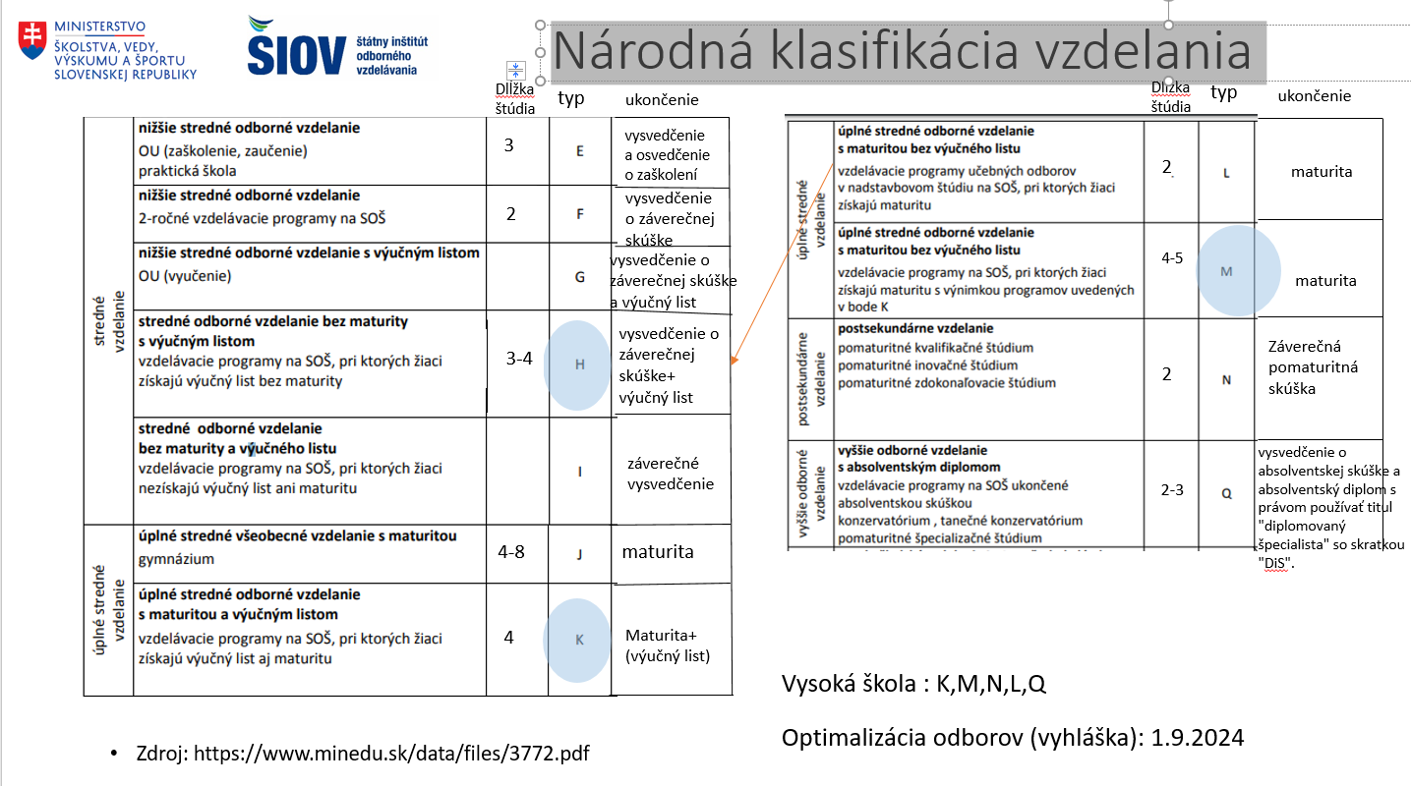
Na vysokú školu je možné ísť z odborov K,M,N,L,Q.
Krajské štipendium pre duál https://www.tsk.sk/skolstvo-mladez-a-sport/nedostatkove-odbory-vzdelavania-potrebne-na-trhu-prace-v-trencianskom-samospravnom-kraji/zoznam-nedostatkovych-odborov-vzdelavania-na-poskytovanie-krajskeho-stipendia-pre-ziakov-ktori-nastupili-do-prveho-rocnika-od-1.9.2023.html?page_id=985704
motivačné štipendium, zoznam daný Ministerstvom školstva, vedy, výskumu a športu SR :https://www.minedu.sk/zoznam-studijnych-odborov-a-ucebnych-odborov-s-nedostatocnym-poctom-absolventov-pre-potreby-trhu-prace-a-zoznam-studijnych-odborov-a-ucebnych-odborov-ktore-su-nad-rozsah-potrieb-trhu-prace-31-januar-2020/

Najvýznamnejším zdrojom informácií sú pre deti i rodičov:
- propagačné aktivity stredných škôl (DOD), ich webové stránky,
- neoficiálne zdroje prameniace na sociálnych sieťach alebo na rôznych blogoch,
- menšiu pozornosť venujú klasickým printovým materiálom, veľtrhom stredných škôl a informáciám poskytovaným Ministerstvom školstva, vedy, výskumu a športu SR.
- Účasť na prezentáciách na základných školách, exkurzie u zamestnávateľa
Preferencie deviatakov:
stredná odborná škola s maturitou (s technickým, ekonomickým či so zdravotníckym zameraním) – 47 %
gymnázium – 39 %.
stredná odborná škola bez maturity – 10 %.
Konzervatórium či iný druh strednej školy – 1 %

